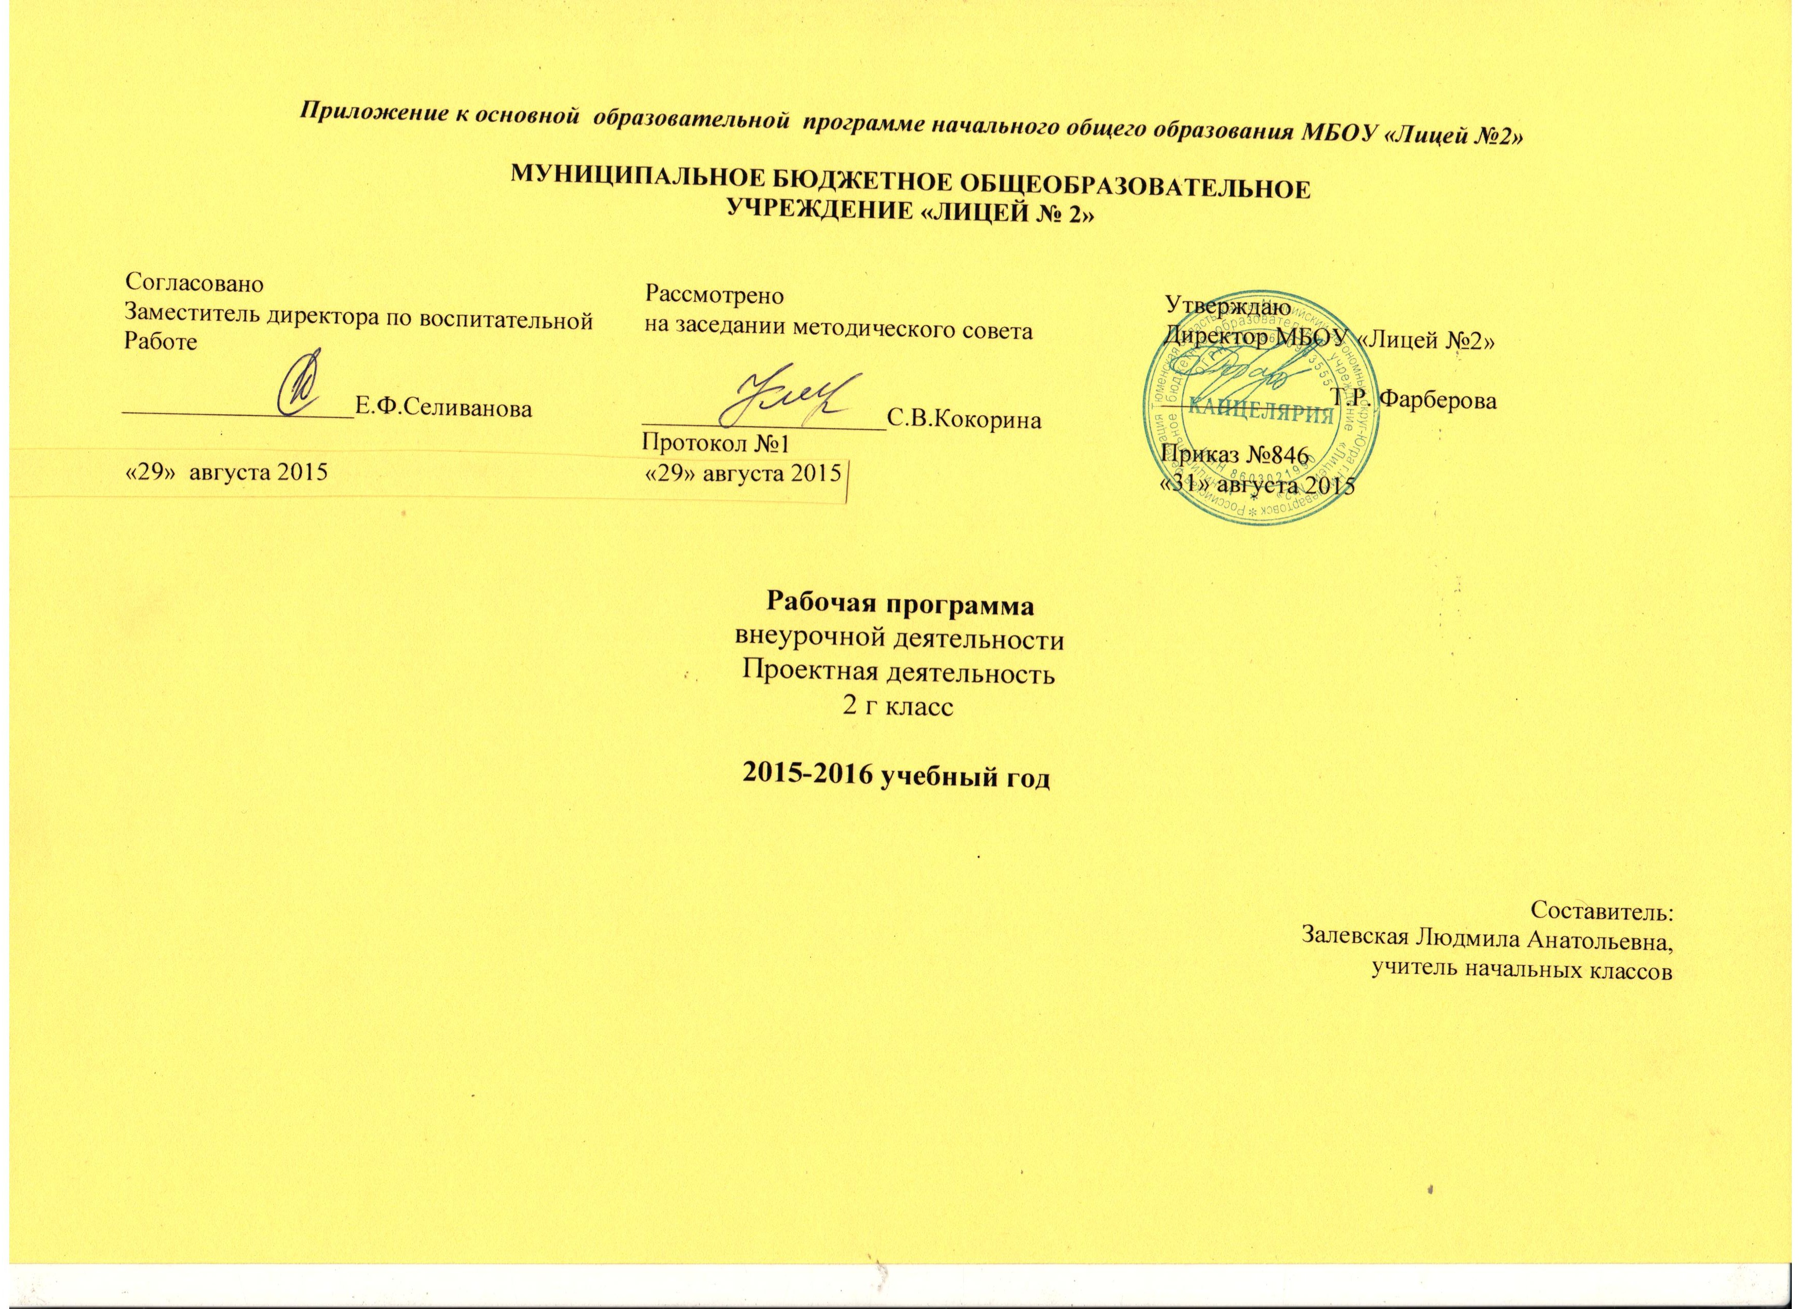
Приложение к основной образовательной программе начального общего образования МБОУ «Лицей №2»

МУНИЦИПАЛЬНОЕ БЮДЖЕТНОЕ ОБЩЕОБРАЗОВАТЕЛЬНОЕ
УЧРЕЖДЕНИЕ «ЛИЦЕЙ № 2»

Согласовано | Рассмотрено | Утверждаю
Заместитель директора по воспитательной  Работе | на заседании методического совета | Директор МБОУ «Лицей №2»
 |  | _____________Т.Р. Фарберова
__________________Е.Ф.Селиванова | ___________________С.В.Кокорина
 | Протокол №1 | Приказ №846
«31» августа 2015 | «31» августа 2015 | «31» августа 2015

Рабочая программа
внеурочной деятельности
Проектная деятельность
2 г класс

2015-2016 учебный год

Составитель:
Залевская Людмила Анатольевна,
учитель начальных классов

Содержание

1 | Пояснительная записка
2 | Общая характеристика учебного курса
3 | Описание места учебного курса
4 | Описание ценностных ориентиров содержания учебного курса
5 | Личностные, предметные и метапредметные результаты освоения учебного курса
6 | Содержание учебного курса
7 | Тематическое планирование
8 | Описание учебно-методического и материально-технического обеспечения образовательного процесса

- Пояснительная записка
Программа внеурочной деятельности курса «Проектная деятельность» для 2 класса составлена в качестве приложения к основной образовательной программе начального общего образования МБОУ «Лицей №2" на основе:
- Федерального государственного образовательного стандарта начального общего образования, утвержденного приказом Министерства образования РФ от 06.10.209 г. №373., с изменениями (приказы МО РФ № 1241 от 26.11.2010г, №2357 от 22.09.2011г., №1060 от 18.12.2012г, №1643 от 29.12.2014г.)
- Фундаментального ядра содержания общего образования
- Основной образовательной программы основного общего образования МБОУ «Лицей №2»
- Примерной программы исследовательского обучения младших школьников А.И. Савенков «Методика исследовательского обучения младших школьников», Учебная литература, Издательство « Дом Федоров», 2012.

- Общая характеристика учебного курса
Проектирование - это обязательно практическая деятельность, в которой новые способы деятельности не приобретаются, а превращаются в средства решения практической задачи. Ставя практическую задачу, ученики ищут под эту конкретную задачу, свои средства. Проект - весь путь от идеи до получения продукта.
Теоретические и практические занятия способствуют развитию устной коммуникативной и речевой компетенции учащихся, умениям:
• вести устный диалог на заданную тему;
• участвовать в обсуждении исследуемого объекта или собранного материала;
• участвовать в работе конференций, чтений.
• участвовать в работе конференций, чтений.
Работа над проектом предваряется необходимым этапом — работой над темой, в процессе которой детям предлагается собирать самую разную информацию по общей теме. При этом учащиеся сами выбирают, что именно они хотели бы узнать в рамках данной темы. При дальнейшей работе над проектами составленная общая энциклопедия или картотека может служить одним из основных источников информации по теме.
Предлагаемый порядок действий:
1. Знакомство класса с темой.
2. Выбор подтем (областей знания).
3. Сбор информации.
4. Выбор проектов.
5. Работа над проектами.
6. Презентация проектов.

- Описание места учебного курса.
В соответствии с Учебным планом МБОУ «Лицей №2» на проектную деятельность во 2 классе отводится 1 час в неделю. 34 часа в год.
4. Описание ценностных ориентиров содержания учебного предмета
Ценность жизни – признание человеческой жизни и существования живого в природе и материальном мире в целом как величайшей ценности, как основы для подлинного художественно-эстетического, эколого-технологического сознания.
Ценность природы основывается на общечеловеческой ценности жизни, на осознании себя частью природного мира частью живой и неживой природы. Любовь к природе означает прежде всего, бережное отношение к ней как к среде обитания и выживания человека, а также переживание чувства красоты, гармонии, еѐ совершенства, сохранение и приумножение еѐ богатства, отражение в художественных произведениях, предметах декоративно-прикладного искусства.
Ценность человека, стремящегося к добру, самосовершенствованию и самореализации, важность и необходимость соблюдения здорового образа жизни в единстве его составляющих: физическом, психическом и социально-нравственном здоровье.
Ценность добра – направленность человека на развитие и сохранение жизни, через сострадание и милосердие, стремление помочь ближнему, как проявление высшей человеческой способности любви.
Ценность семьи и как первой и самой значимой для развития ребѐнка социальной и образовательной среды, обеспечивающей преемственность художественно-культурных, этнических традиций народов России от поколения к поколению и тем самым жизнеспособность российского общества.
Ценность труда и творчества как естественного условия человеческой жизни, потребности творческой самореализации, состояния нормального человеческого существования.
Ценность гражданственности – осознание человеком себя как члена общества, народа, представителя страны и государства.
Ценность патриотизма - одно из проявлений духовной зрелости человека, выражающееся в любви к России, народу, малой родине, в осознанном желании служить Отечеству.

- Личностные, предметные и метапредметные результаты освоения учебного курса
Личностными результатами изучения курса «Проектная деятельность» во 2 классе является формирование следующих умений:
- формировании у детей мотивации к обучению, о помощи им в самоорганизации и саморазвитии.
- развитие познавательных навыков учащихся, умений самостоятельно конструировать свои знания, ориентироваться в информационном пространстве, развитие критического и творческого мышления.
Предметными результатами изучения курса во 2 классе являются формирование следующих умений.
- описывать признаки предметов и узнавать предметы по их признакам;
- выделять существенные признаки предметов;
- сравнивать между собой предметы, явления;
- обобщать, делать несложные выводы;
- классифицировать явления, предметы;
- определять последовательность событий;
- судить о противоположных явлениях;
- давать определения тем или иным понятиям;
- выявлять функциональные отношения между понятиями;
- выявлять закономерности и проводить аналогии.
Метапредметными результатами изучения курса во 2 классе являются формирование следующих универсальных учебных действий
Регулятивные УУД
- учитывать выделенные учителем ориентиры действия в новом учебном материале в сотрудничестве с учителем;
- планировать свое действие в соответствии с поставленной задачей Определять и формулировать цель деятельности с помощью учителя.
- осуществлять итоговый и пошаговый контроль по результату;
Познавательные УДД:
- умения учиться: навыкам решения творческих задач и навыках поиска, анализа и интерпретации информации.
- добывать необходимые знания и с их помощью проделывать конкретную работу.
- осуществлять поиск необходимой информации для выполнения учебных заданий с использованием учебной литературы;
- основам смыслового чтения художественных и познавательных текстов, выделять существенную информацию из текстов разных видов;
- осуществлять анализ объектов с выделением существенных и несущественных признаков;
Коммуникативные УДД
- Учиться выполнять различные роли в группе (лидера, исполнителя, критика).
- умение координировать свои усилия с усилиями других.
- формулировать собственное мнение и позицию;
- договариваться и приходить к общему решению в совместной деятельности, в том числе в ситуации столкновения интересов;
- задавать вопросы;
- допускать возможность существования у людей различных точек зрения, в том числе не совпадающих с его собственной, и ориентироваться на позицию партнера в общении и взаимодействии;

- Содержание учебного курса
Результат проектной деятельности – личностно или общественно значимый продукт: изделие, информация (доклад, сообщение), комплексная работа, социальная помощь.
Проекты по содержанию могут быть технологические, информационные, комбинированные. В последнем случае учащиеся готовят информационное сообщение и иллюстрируют его изготовленными ими макетами или моделями объектов. По форме проекты могут быть индивидуальные, групповые (по 4–6 человек) и коллективные (классные). По продолжительности проекты бывают краткосрочные и долгосрочные. Разница заключается в объёме выполненной работы и степени самостоятельности учащихся. Чем меньше дети, тем больше требуется помощь взрослых в поиске информации и оформлении проекта. В качестве проектных заданий предлагаются конструкторско-технологические, а также художественно-конструкторские задачи, включающие и решение соответствующих практико-технологических вопросов; задания, связанные с историей создания материальной культуры человечества.
Выполнение проекта складывается из трёх этапов: разработка проекта, практическая реализация проекта, защита проекта. Наиболее трудоёмким компонентом проектной деятельности является первый этап – интеллектуальный поиск. При его организации основное внимание уделяется наиболее существенной части – мысленному прогнозированию, создание замысла (относительно возможного устройства изделия в целом или его части, относительно формы, цвета, материала, способов соединения деталей изделия и т.п.) в строгом соответствии с поставленной целью (требованиями). В процессе поиска необходимой информации ученики изучают книги, журналы, энциклопедии, расспрашивают взрослых по теме проекта. Здесь же разрабатывается вся необходимая документация (рисунки, эскизы, простейшие чертежи), подбираются материалы и инструменты.
Второй этап работы – это материализация проектного замысла в вещественном виде с внесением необходимых корректировок или практическая деятельность общественно полезного характера.
Главная цель защиты проектной работы – аргументированный анализ полученного результата и доказательство его соответствия поставленной цели или требованиям, поэтому основным критерием успешности выполненного проекта является соблюдение в изделии (деятельности) требований или условий, которые были выдвинуты в начале работы. Ученики делают сообщение о проделанной работе, а учитель, руководя процедурой защиты проектов, особо следит за соблюдением доброжелательности, тактичности, проявлением у детей внимательного отношения к идеям и творчеству других.

7. Тематическое планирование

№ п/п | Раздел.  Название темы |  | Кол-во  часов |  | Дата
 |  | Круг твоих интересов. Хобби. Увлечения. |  | 1 |  | 02.09
 |  | Выбор темы твоего проекта. Ты – проектант. Твоё знакомство с понятиями «словарь», «проект», «тема». |  | 1 |  | 09.09
 |  | Знакомство с понятием «формулировка». Работа со словарями. |  | 1 |  | 16.09
 |  | Выбор помощников в работе над проектом. |  | 1 |  | 23.09
 |  | Этапы работы над проектом. |  | 1 |  | 30.09
 |  | Выработка гипотезы - предположения. Твоё знакомство с понятиями «выработка», «гипотеза», «предположение». |  | 1 |  | 07.10
 |  | Цель проекта. |  | 1 |  | 14.10
 |  | Задачи проекта |  | 1 |  | 21.10
 |  | Сбор информации для проекта. Твоё знакомство с понятиями : «сбор», «информация», «энциклопедия», «Интернет», «книги, газеты, журналы» |  | 1 |  | 28.10
 |  | Актуальность темы проекта. Твоё знакомство с понятием «актуальность» |  |  |  | 11.11
 |  | Проблема. Решение проблемы. |  |  |  | 18.11
 |  | Знакомство с интересными людьми. Интервью. |  | 1 |  | 25.11
 |  | Обработка информации. Отбор значимой информации. Твоё знакомство с понятиям: «Обработка информации», «Отбор». |  | 1 |  | 02.12
 |  | Создание продукта проекта? Твоё знакомство с понятиями «Макет», «Поделка». |  | 1 |  | 09.12
 |  | Играем в ученых. Это интересно. |  | 1 |  | 16.12
 |  | Тест. |  | 1
 |  | Отбор информации для семиминутного выступления (мини-сообщения) |  | 1
 |  | Творческая работа. Презентация. Твоё знакомство с понятием «Презентация». |  | 1
 |  | Значимость компьютера в создании проектов. Презентация. |  | 1
 |  | Первые шаги составления презентации на компьютере. |  | 1
 |  | Первые шаги составления презентации на компьютере |  | 1
 |  | Совмещение текста выступления с показом презентации. Пробное выступление перед знакомой и незнакомой аудиторией. |  | 1
 |  | Совмещение текста выступления с показом презентации. Пробное выступление перед знакомой и незнакомой аудиторией. |  | 1
 |  | Подготовка на предполагаемые вопросы «зала» по теме проекта. |  | 1
 |  | Тест «Добрые советы проектанту от мудрого Дельфина» |  | 1
 |  | Изготовление визитки. Правильное составление титульного листа визитки. |  | 1
 |  | Изготовление визитки. Правильное составление титульного листа визитки. |  | 1
 |  | Самоанализ. Работа над понятием «Самоанализ». |  | 1
 |  | Играем в ученых. Это интересно. |  | 1
 |  | Различные конкурсы проектно-исследовательской деятельности. |  | 1
 |  | Памятка жюри конкурса. |  | 1
 |  | Пробное выступление перед незнакомой аудиторией. |  | 1
 |  | Самоанализ-рефлексия после твоего выступления перед незнакомой аудиторией. |  | 1
 |  | Благодарственные рисунки-открытки помощникам твоего проекта. Пожелание будущим проектантам. |  | 1

8. Описание материально-технического обеспечения образовательного процесса

Для учителя
- Методическое пособие для 2 класса. Р.И.Сизова, Р.Ф.Селимова «Учусь создавать проекты». Москва Издательство РОСТ
- Савенков А.И. Методика исследовательского обучения младших школьников. Издательство «Учебная литература», дом «Фёдоров», 2010.
- М.В. Дубова Организация проектной деятельности младших школьников. Практическое пособие для учителей начальных классов. - М. БАЛЛАС,2010
Для обучающихся:
- Рабочая тетрадь. Савенков А.И. Я – исследователь. Рабочая тетрадь для младших школьников. Издательство дом «Фёдоров». 2010
- Детские энциклопедии, справочники и другая аналогичная литература.
- Интернет - ресурсы

Материально-техническое обеспечение:
- Компьютер.
- Мультимедийный проектор.
- Интерактивная доска.
- Документ - камера
- Доска маркерная
- Специализированная учебная мебель.
- Компьютерный стол.

Цифровые образовательные ресурсы:
    - Образовательный портал. - Режим доступа: www.uroki.ru
    - Я иду на урок начальной школы (материалы к уроку). - Режим доступа: www.festival.1september.ru
    - Единая коллекция Цифровых Образовательных Ресурсов. - Режим доступа: http://school-collection.edu.ru

